Junıperus Horızontalıs "Montana"

Özellikleri

Uzun, ince, yerde sürünen dallı, gümüş mavi yeşili yapraklı hoş bir bitkidir. J.Horızontalıs'in en iyi ve enteresan türlerinden biri olup İngiltere'den gelir. Gelecek yıllarda iyi bir konuma ulaşacağından şüphe yoktur.

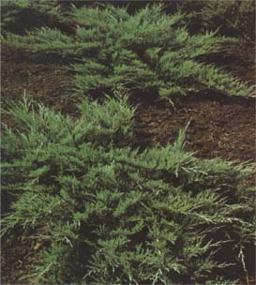


Yapraklı Ağaclar | YAPRAK  RENGİ | ÇİÇEK  RENGİ | MEYVE  (TOHUM)  RENGİ | SONBAHARDA  YAPRAK  RENGİ | çiçek açma dönemi | boy(max mt.) | çit için | bodur için | grup için | Davranış |  |  | Gelişme |  |  | Toprak |  | Işık İhtiyacı |  |  | İklim |  | Bölge |  |  |  | not
 |  |  |  |  |  |  |  |  |  | yayılıcı | dağınık | piramit form | yavaş | orta | hızlı | taze / havalanmış | kuru | güneş | gölge | yarı gölge | soğuk | ılıman | kıyı şeridi | alçak rakım | yüksek rakım | ova | not
Junıperus Horızontalıs "Montana" | Mavi / Yeşil | - | - | - | - | 0 | - | - | - | - | - | - | - | - | - | - | - | - | - | - | - | - | - | - | - | - | -

